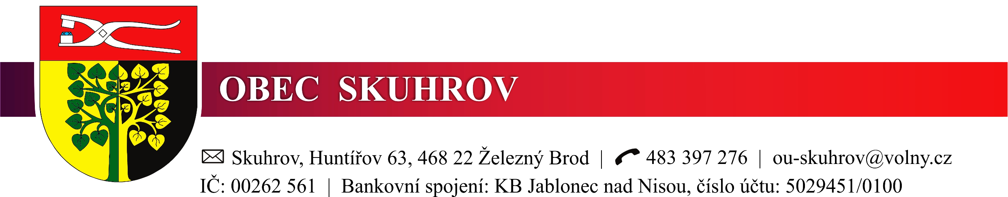

Datum: 11. 2. 2026

Věc: Rozpočtové opatření č. 1/2026

Rozpočet se zvyšuje:
- v příjmech a ve výdajích o celkovou částku 47 501,03 Kč:

z toho:
46 601,03 Kč - loterie a sázkové hry
900,00 Kč – dotace na správu

Rozpočet po změnách činí 16 609 756,03 Kč (+ financování - položka 8115 – 6 261 380,00 Kč). Celkem 22 871 136,03 Kč.

Rozpočet po změnách ve výdajích činí 22 717 376,03 Kč (+ financování ve výdajích – jistina splátka sekačky – položka 8124 – 153 760,00 Kč). Celkem 22 871 136,03 Kč

ZO schvaluje rozpočtové opatření č. 1/2026 usnesením č. 14/2/2026 ze dne 11. 2. 2026.
V listinné podobě je rozpočtové opatření k nahlédnutí v kanceláři Obecního úřadu Skuhrov v úředních hodinách (Po, St 7.30–12.00, 12.30–17.00).

Tomáš Pavlata, v.r.
starosta obce

Vyvěšeno: 16. 2. 2026
Sejmuto: 31. 3. 2027

